## **Назначение работы:**

Разработать макет для выдачи печатной формы документа ***ПриходнойНакладной*** и ***Оказание услуги***

Теория

Объект конфигурации Макет предназначен для хранения различных форм представления данных для вывода на печать или на экран

Помимо создания макета «вручную», конфигуратор предоставляет разработчику возможность воспользоваться специальным инструментом - ***конструктором печати****,* который берет на себя большинство рутинной работы по созданию макета.

Практика

### Создание макета документа ОказаниеУслуги

Откройте учебную конфигурацию и введите номер версии **10**

Откройте в конфигураторе объект конфигурации Документ «ОказаниеУслуги».

Перейдем на закладку «Макеты» и запустите **конструктор печати.**

На первом шаге согласиться, что процедура будет называться **Печать**

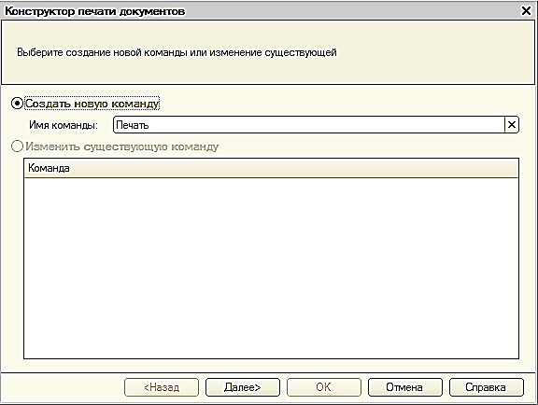

Нажать – далее.

На втором шаге нажатием двойной стрелки определим какие реквизиты нашего документа будут отображены в шапке печатной формы:

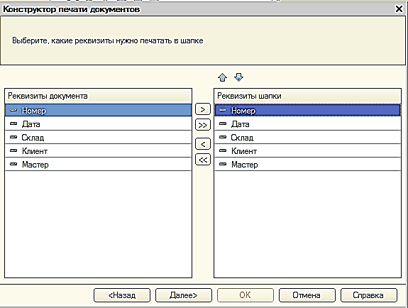

На третьем шаге точно также определим, что все реквизиты **табличной** части документа будут также отображены в печатной форме:

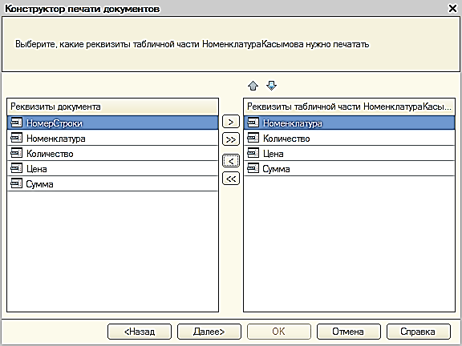

Остальные шаги пока пропустим и на последнем шаге нажмем ОК.

В конфигураторе откроется форма документа и его макет.

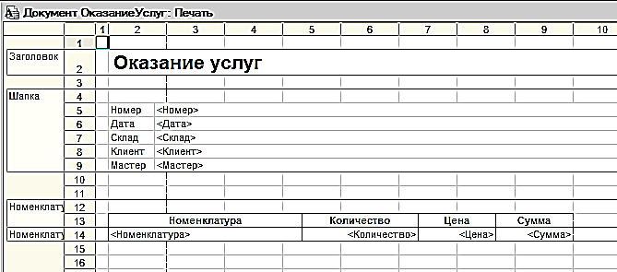

Проверим макет в работе.

Запустим 1С:Предприятие в режиме отладки и откроем один из документов ОказаниеУслуги.

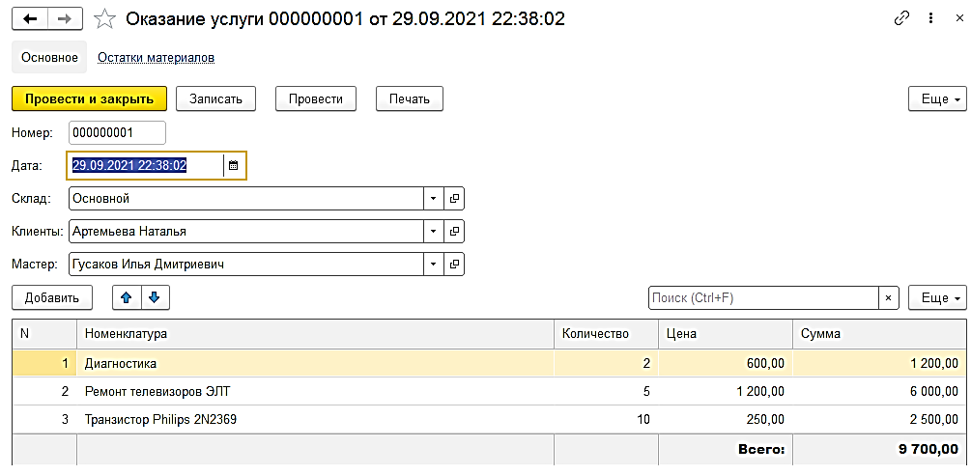

Обратите внимание, что в документе появилась новая кнопка «Печать». Эта та кнопка, которую автоматически добавил конструктор.

Нажмем на нее и увидим печатную форму нашего документа:

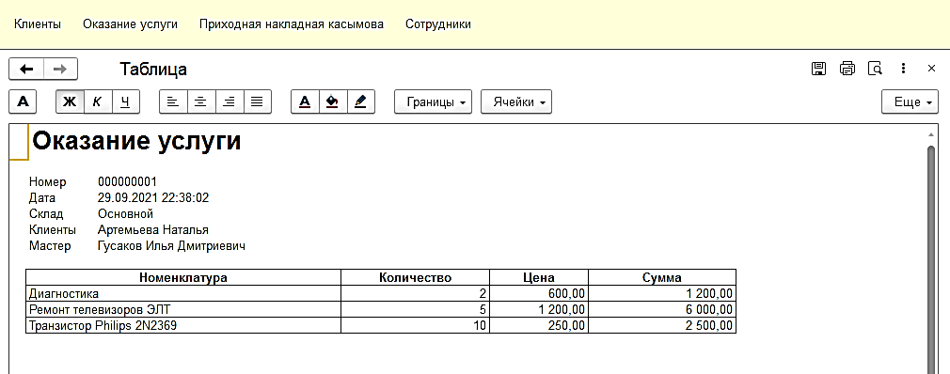

Единственное, чего не хватает в данной форме - это итоговой суммы документа, что сделаем далее.

### Редактирование макета документа ОказаниеУслуги

Редактирование макета будет представлять собой вставку в макет, так называемого, **подвала**.

Для этого в макет сначала вручную вставляется новая область с указанием имени.

Затем в созданную область вводится параметр.

И наконец в модуль менеджера, в процедуру печати, **вручную**, вставляется дополнительный код, который выдает параметр в виде итога по колонке **Сумма**.

Теперь более подробно.

Откроем конфигуратор, раскроем документ «ОказаниеУслуги» и дважды щелкнем на макете «Печать». Как видите, макет документа состоит из именованных областей, которые в определенном порядке выводятся на печать.

Добавим новую область для вывода итоговой суммы документа. Для этого выделим мышью **две пустые строки** и выполним команду

Таблица-Имена-Назначить имя...

Назовем область «Всего».

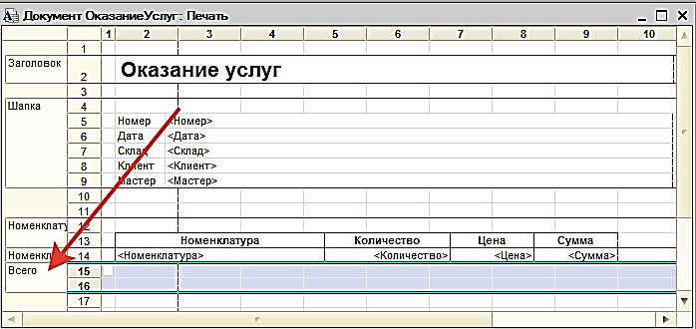

В созданной области, в колонке «Цена», напишем «Всего», а в колонке «Сумма» напишем «ВсегоПоДокументу».

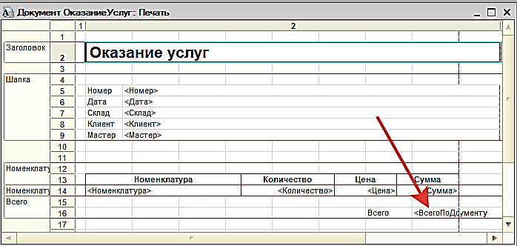

Вызвав свойства для ячейки «ВсегоПоДокументу», в пункте <Заполнение> укажем, что в этой ячейке будет находиться не текст, а **параметр**:

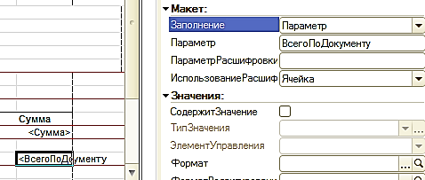

Здесь следует сказать о том, что каждая ячейка редактируемого нами табличного документа может содержать либо **текст**, либо некоторый **параметр**, либо **шаблон**.

*Текст,* содержащийся в ячейке, будет показан на экране.

*Параметр* будет заменен некоторым значением, которое может быть присвоено ему средствами встроенного языка. Текст, содержащийся в ячейке, является именем этого параметра.

*Шаблон* представляет собой текстовую строку, в определенные места которой будут вставлены значения параметров.

Теперь откроем модуль менеджера документа «ОказаниеУслуги». Найдем в нем процедуру «Печать» и добавим в нее следующие строки (новые строки выделены **красным** цветом):

**Процедура Печать(ТабДок, Ссылка) Экспорт**

**Макет = Документы.ОказаниеУслуги.ПолучитьМакет("Печать");**

**Запрос = Новый Запрос;**

**Запрос.Текст =**

**"ВЫБРАТЬ**

**| ОказаниеУслуги.Дата,**

**| ОказаниеУслуги.Клиенты,**

**| ОказаниеУслуги.Мастер,**

**| ОказаниеУслуги.Номер,**

**| ОказаниеУслуги.Склад,**

**| ОказаниеУслуги.НоменклатураКасымова.(**

**| Номенклатура,**

**| Количество,**

**| Цена,**

**| Сумма**

**| )**

**|ИЗ**

**| Документ.ОказаниеУслуги КАК ОказаниеУслуги**

**|ГДЕ**

**| ОказаниеУслуги.Ссылка В (&Ссылка)";**

**Запрос.Параметры.Вставить("Ссылка", Ссылка);**

**Выборка = Запрос.Выполнить().Выбрать();**

**ОбластьЗаголовок = Макет.ПолучитьОбласть("Заголовок");**

**Шапка = Макет.ПолучитьОбласть("Шапка");**

**ОбластьНоменклатураКасымоваШапка = Макет.ПолучитьОбласть("НоменклатураКасымоваШапка");**

**ОбластьНоменклатураКасымова = Макет.ПолучитьОбласть("НоменклатураКасымова");**

**ОбластьВсего =Макет.ПолучитьОбласть("Всего");**

**ТабДок.Очистить();**

**ВставлятьРазделительСтраниц = Ложь;**

**Пока Выборка.Следующий() Цикл**

**Если ВставлятьРазделительСтраниц Тогда**

**ТабДок.ВывестиГоризонтальныйРазделительСтраниц();**

**КонецЕсли;**

**ТабДок.Вывести(ОбластьЗаголовок);**

**Шапка.Параметры.Заполнить(Выборка);**

**ТабДок.Вывести(Шапка, Выборка.Уровень());**

**ТабДок.Вывести(ОбластьНоменклатураКасымоваШапка);**

**СуммаИтого=0;**

**ВыборкаНоменклатураКасымова = Выборка.НоменклатураКасымова.Выбрать();**

**Пока ВыборкаНоменклатураКасымова.Следующий() Цикл**

**ОбластьНоменклатураКасымова.Параметры.Заполнить(ВыборкаНоменклатураКасымова);**

**ТабДок.Вывести(ОбластьНоменклатураКасымова, ВыборкаНоменклатураКасымова.Уровень());**

**СуммаИтого=СуммаИтого+ ВыборкаНоменклатураКасымова.Сумма;**

**КонецЦикла;**

**ОбластьВсего.Параметры.ВсегоПоДокументу = СуммаИтого;**

**ТабДок.Вывести(ОбластьВсего);**

**ВставлятьРазделительСтраниц = Истина;**

**КонецЦикла;**

**КонецПроцедуры**

Смысл добавленного фрагмента прост:

* мы получаем новую область «Всего»,
* затем параметру «ВсегоПоДокументу», находящемуся в этой области, в цикле подсчитываем значение суммы по колонке «Сумма» .
* В заключение мы выводим область в итоговый табличный документ, который будет показан на экране и распечатан пользователем.

Подобным образом, используя свойства ячеек макета и управляя порядком их вывода, разработчик имеет возможность создать печатную форму любого дизайна.

Аналогично, самостоятельно выполните все действия для документа ПриходнаяНакладная

Контрольные вопросы

1. Назначение макета?
2. Какие типы может иметь ячейка в макете и назначение этих типов?
3. Что такое подвал и что такое шапка печатного документа?
4. Назначение области печати в макете печатной формы?
5. Где находится процедура печати? Найдите ее.